В Новотравнинской школе стартовала неделя словесности
Мне же дорог мой, привычный, русский,
Для меня родной лишь он один.
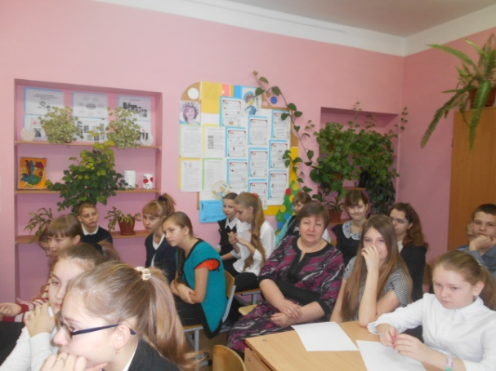  Аукцион орфограмм - наш звёздный час!  30 января 2017год. | 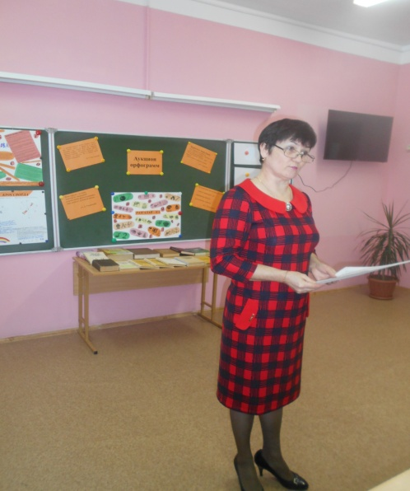 | С русским языком можно творить чудеса!
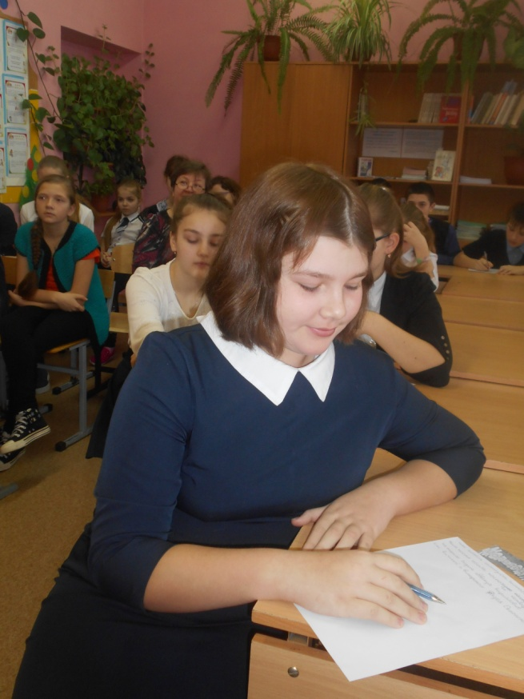 | 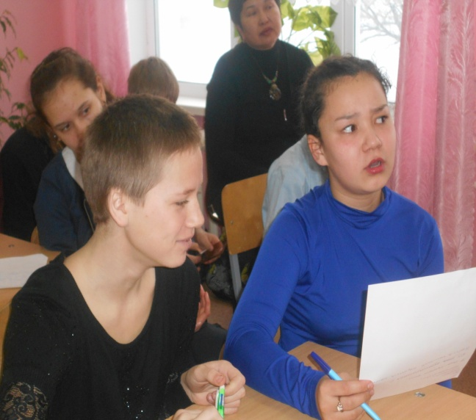  На террасе сидит Аввакум Кириллович и потчует ветчиной и винегретом Фадея Аполлоновича.  -Попробуй написать без ошибок?!

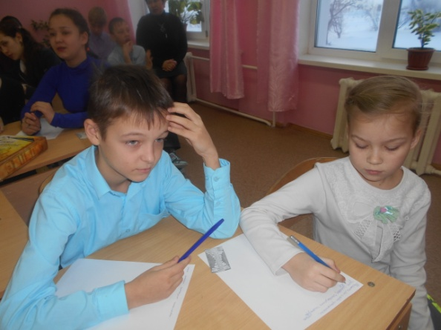  Закажи меню «Шесть порций орфографических ошибок» | 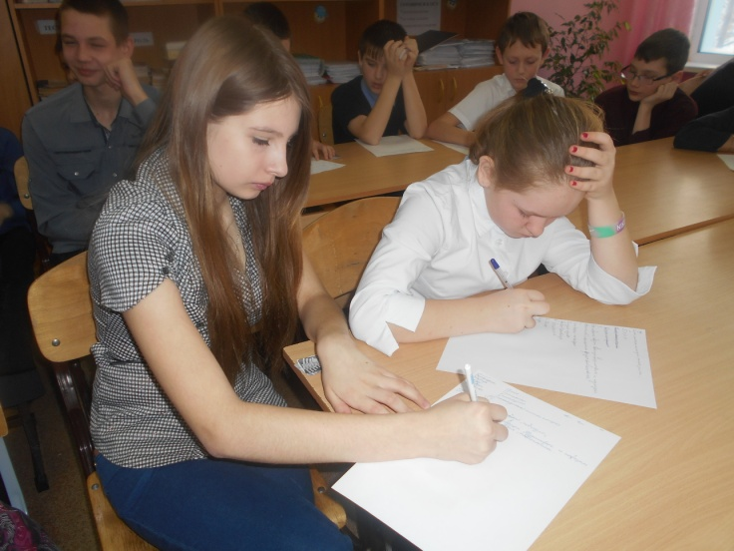

Удивительный мир сказки (2 февраля 2017год)
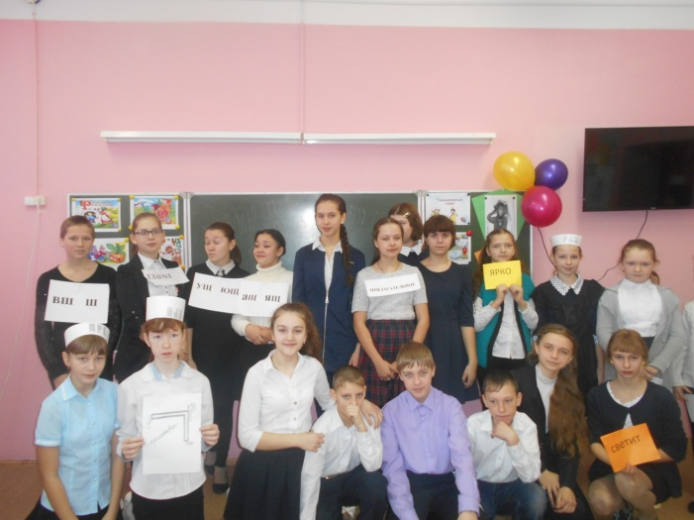  Кто в детстве сказок не читал  Считай, полжизни потерял,  Познаешь с нею ты добро  И победишь любое зло. | 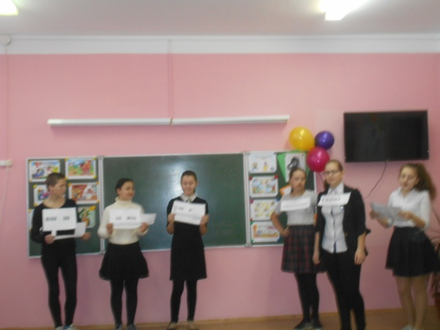  Грамматическая сказка о причастии.  Жили - были на свете…  С тех пор не забывают причастия о Глаголе и Прилагательном.
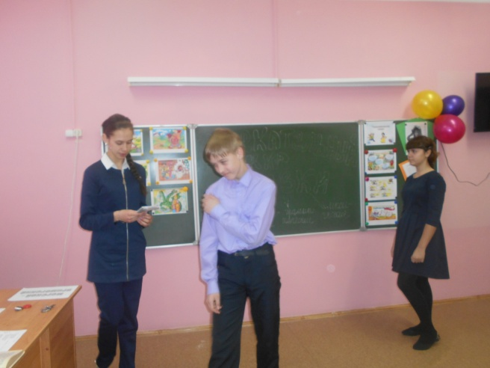  Вздохнул Глагол печально и отправился скитаться по словарям да учебникам. | 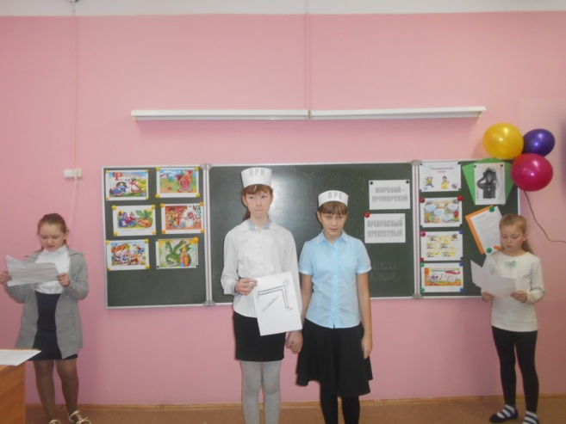  Новые друзья корней.  Сёстры пре- и при-
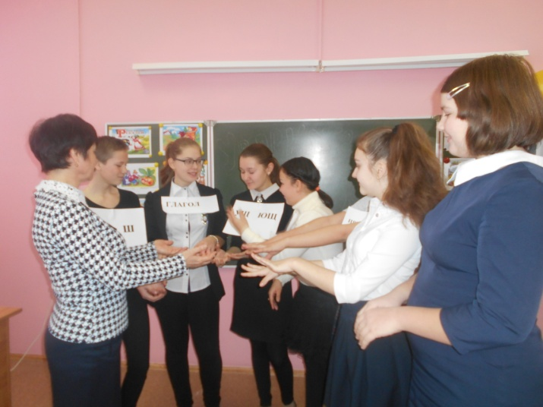  Как здорово, что все мы здесь на сказку собрались! | В чарстве частей речи было много замков. Один из них принадлежал наречиям…  -Где же наречие Ярко?...  